江苏三省管理咨询有限公司
参与高等职业教育人才培养质量年度报告
（2022）

（常州工程职业技术学院）

2021年11月18日

目录
一.合作概况 3
二.参与办学 3
三.资源投入 5
3.1建立校企混编的教学团队 5
3.2企业资源投入 5
四.参与教学 6
4.1践行现代学徒制人才培养模式 6
4.2接收校方教师到项目上锻炼提高 7
五.助推企业发展与职业教育“1+X”工作 7
六.保障体系 8
七. 问题与展望 8

一.合作概况
江苏三省管理咨询有限公司隶属于江苏富美控股集团有限公司，是一家集招标代理、造价咨询、项目管理等多项咨询服务的综合性造价咨询企业。具有工程造价甲级资质证书。公司经过多年的发展经营，积累了丰富的造价咨询经验，能满足各类工程项目的服务需求，集团总资产8000万元。
公司经营范围包含工程造价咨询业务、建设工程勘察、工程管理服务、财务咨询、资产评估、房地产评估等业务。
公司坚持科技兴企战略，同时注重企业人才的培养，注重通过加强信息化建设提升管理水平。近年来，公司获得江苏省工程造价咨询企业信用评价AAAA级企业、全市工程造价咨询成果质量专项检查获得市行业主管部门通报表扬、第八届中国花卉博览会创意馆和特色馆项目荣获“花博会优秀服务供应商”荣誉称号、江苏省“扬子杯”优秀工程奖、获得常州市工程造价协会“优秀单位会员”等荣誉。
2020年，我公司在进一步加强人才队伍建设的情况下，与常州工程职业技术学院以提升工程造价领域人才的培养质量、技术的应用和从业人员的技术水平为目标，充分发挥两方的资源、技术以及专业人才培养的优势进行强强联合，共同发展。双方在资源建设、人才培养方面共同实现了优势互补、合作共赢。

二.参与办学
江苏三省管理咨询有限公司是我市工程造价行业龙头企业。自2020年，我公司与常州工程职业技术学院合作以来，在工程造价业务、人才培养、实训基地建设等诸多方面进行了深层次的交流。目前，参与合作的常州工程职业技术学院工程造价专业每年招生人数150余名，同时在2021年成功申报了江苏省现代职业教育体系贯通培养项目（暨“3+2”本科联合培养），从根本上提升了专业人才质量。
常州工程职业技术学院强化校企合作，秉承“合作办学，合作育人，合作就业，合作发展”的原则。与我公司以工程造价专业为载体，协同培养工程造价专业人才。双方在人才培养过程中全面引入企业元素，通过整合校企优质资源，校企混编“双师”团队共建了实践项目案例，倡导“学中练，练中学”教学方法，在专业教学中形成了具有鲜明高职特色的教学理念、教学设计、教学资源和评价手段，真正形成“校企双赢”的高职工程造价专业的办学特色。
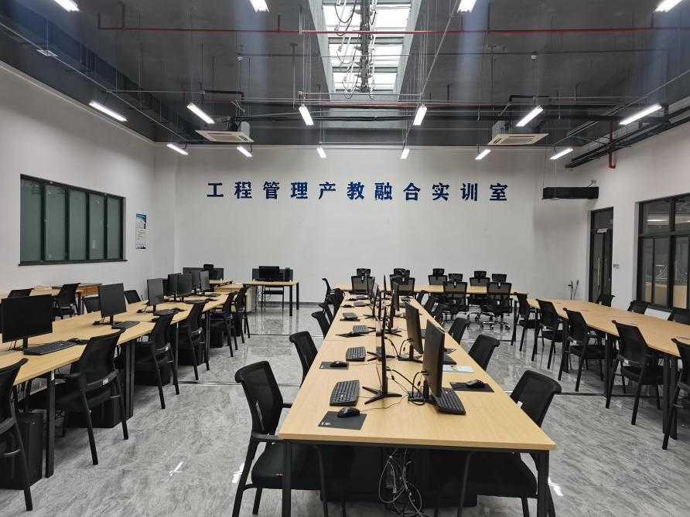
工程管理产教融合实训室

三.资源投入

3.1建立校企混编的教学团队
江苏三省管理咨询有限公司计划安排一线项目技术总工负责学校的技术工作，同时机动调度一线项目技术人员承担学校教学和实训任务，与校内教师成立混编的教学团队，共同制定人才培养方案和课程开发任务。将企业的需求直接与育人过程对接，实行校企合作的现代学徒制教育，按照公司准员工的方式和要求进行培养，提升公司人才培养的成效。
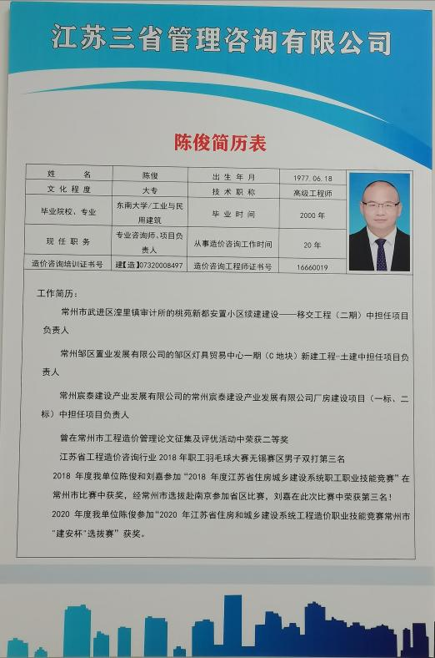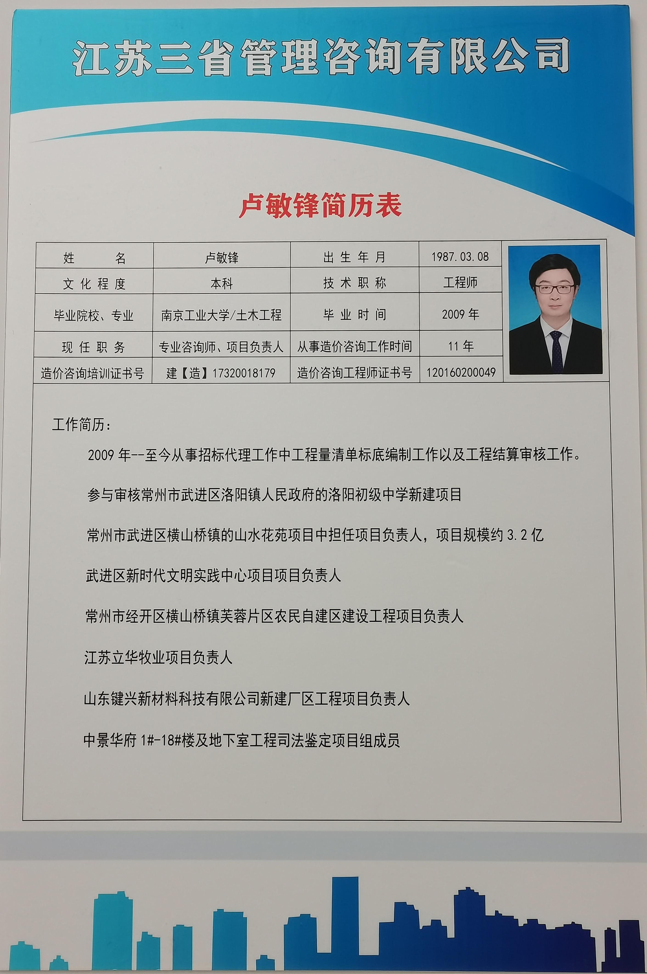
项目技术总工到学校负责相关工作

3.2企业资源投入
根据我公司内部造价工程师（土建、安装）等工作岗位的要求，在常州工程职业技术学院现有的教学资源的基础之上，根据双方产教融合的协议，我公司向常州工程职业技术学院捐赠了电脑设备30台，以及学习和工作必须的工程造价软件——广联达30套，共计25万余元。为后期的校企合作和人才培养提供了物质保障。

四.参与教学

4.1践行现代学徒制人才培养模式
按照国家最新的工匠人才培养要求，校企双方共同参与教育，培养行业真正需要的技术人才。我公司对照造价工程师岗位需求，与校方教师团队合作，共同对《工程造价》专业学生实行准员工培养和管理。
（1）我公司派遣相关技术人员参加人才培养方案和培训大纲的制定工作；
（2）我公司技术人员参加校方的教学工作；
（3）我公司接收校方学生的跟岗实习与顶岗实习工作；
（4）学生在我公司学习，公司安排一定数量的企业人员进行结对指导，负责学生的日常工作、生活和安全，实施传帮带。
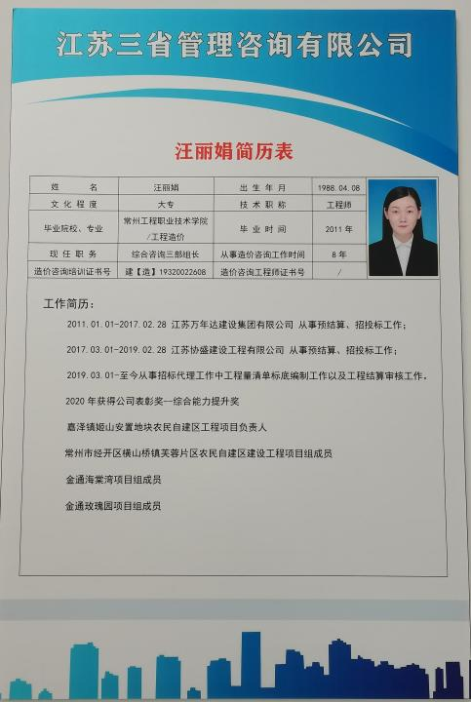
常州工程职业技术学院学生在我公司任职

4.2接收校方教师到项目上锻炼提高
每年学校派1-2名教师到我公司进行挂职锻炼，以公司员工的身份在公司进行顶岗工作，参与公司的生产实践。教师在一线工作半年或以上，可以充分了解行业最新发展动态，熟悉最新的相关行业标准和工作流程等内容。教师在企业还可以学习企业文化，提升自身的专业素养。同时，教师在一线从事相关专业工作，可以将书本理论知识融入到生产中，指导生产，并帮助技术人员解决生产中的技改问题；其次一线项目的素材可以帮助教师完成课程的开发、资源库的建设等教学工作，帮助提升教学水平。
教师的理论知识比较扎实，整理文献和撰写报告的基本功强。教师的挂职锻炼可以指导现场技术人员规范资料的整理、撰写与归档工作。同时，教师与现场技术人员组成技术团队，有利于现场产生技术问题的攻坚和解决。

五.助推企业发展与职业教育“1+X”工作
为推动企业持续发展，我公司特别重视人才发展和储备。我公司和常州工程职业技术学院深度推进产教融合，共建实训基地，校企双方共同投入资源建设、完善实训基地。共同开展工程造价专业相关的理论研究。学院结合我公司工程项目开展技术服务，协助公司解决相关技术难题，提高了工作效率，产生较好的经济效益。
同时，为进一步加强专业建设，培养高素质技术技能型人才,适应企业单位的人才需求，强化学生职业道德和职业能力的培养，为企业高质量发展提供必要的技术和人才支持，促进校企合作开展研究工作等，经双方经协商一致，本着精诚合作、互恵互利、资源共享、共同发展的原则，双方也将现有的资源充分利用，积极投入到职业教育“1+X”的工作中。

六.保障体系
我公司和常州工程职业技术学院合作以来，成立了工作组。主要在三个方面提供了双方合作顺利开展的保障。
人员保障。公司在校方开展教学方面提供技术人员指导与教学的帮助，每年我公司派1-2名项目总工或经理等到学校开展专业技术讲座，派数名一线技术人员担任实践课程的教学指导工作，确保学校专门人才培养的顺利进行。学校教师到企业项目现场进行实践锻炼、学生到工地进行跟岗实训与顶岗实习，公司均安排技术人员进行专门的指导，基本实现一对一的师徒传帮带。
资源保障。为了满足学校专业建设需要，两家共建了工程造价实训基地，满足了校方实践性教学所需的基本条件。后期，公司拟将工程项目直接引入实训基地，指导学生“做中学，学中做”，方便理实一体化教学的开展。
优先就业保障。基于公司近几年的快速发展，对工程造价专业人才需求旺盛。对于双方共同培养的专门人才，企业优先安排到公司实习，并按照公司准员工进行管理，对每个人的发展规划与表现进行评定。经过企业文化的熏陶，在双向认可的情况下，企业人力资源部门根据考核择优留在公司就业。

七. 问题与展望
江苏三省管理咨询有限公司与常州工程职业技术学院的合作是集结两方优势资源共谋发展的合作。通过校企融合实现工程造价人才培养模式的探索与实践，实现了“学生、教师、企业、学校”的四方共赢。但是在合作过程中，还存在诸如学生学习的积极性有待进一步提高，校企合作的工作绩效评价体系有待进一步完善等问题。针对上述问题，今后将不断深化企业与学院的合作，进一步深入探索校企合作人才培养的模式，不断提高人才培养的质量。

